Цель работы
Изучить среду разработки Visual Studio, научиться создавать, компилировать и запускать программы на языке C++, а также освоить использование std::cin и std::cout для ввода и вывода данных.

1. Теоретические сведения
В процессе выполнения программы на C++ исходный код проходит несколько этапов: написание программы, предварительная обработка, компиляция, компоновка, загрузка и выполнение.
Основой консольной программы является функция main(). Для работы с вводом и выводом используется библиотека iostream.
Для вывода информации используется cout, для ввода данных — cin. В программах лабораторной работы использовались переменные типа double, так как этот тип позволяет работать не только с целыми, но и с дробными числами.
Также выполнялась проверка корректности ввода с помощью cin.fail().

2. Ход выполнения работы
Работа выполнялась в среде разработки Microsoft Visual Studio 2026.
Для удобства исходные файлы заданий были разделены на отдельные программы:
Tasks
├── Basic.cpp
├── Medium.cpp
└── Advanced.cpp
В процессе работы также использовалась система контроля версий Git и репозиторий GitHub.
При выполнении лабораторной работы сначала случайно был выполнен вариант №1. После этого был выбран правильный основной вариант — №8. Вариант №8 был выполнен для всех трёх уровней: базового, среднего и повышенного.
Основной вариант №8 сохранён в отдельной ветке Git — Lab1 — и отправлен на GitHub.

3. Выполнение базового уровня
Для варианта №8 базовое задание заключается в запросе числа и выводе его квадрата.
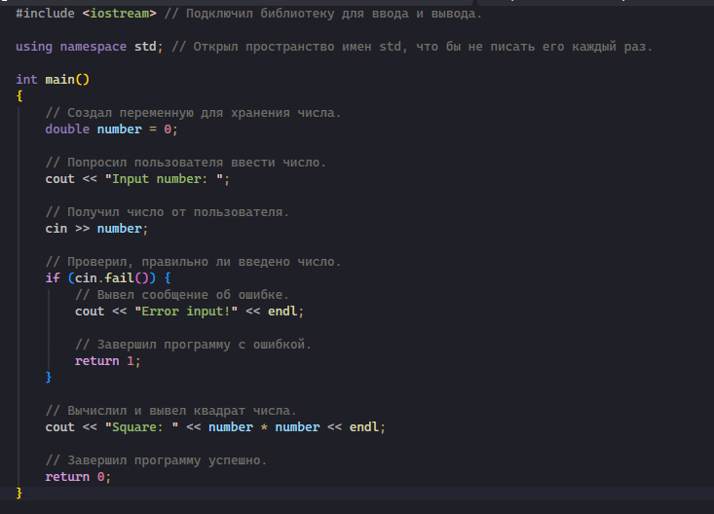
Результат выполнения:
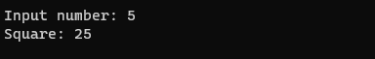

4. Выполнение среднего уровня
Для варианта №8 среднего уровня необходимо запросить число и вывести его квадрат и куб.
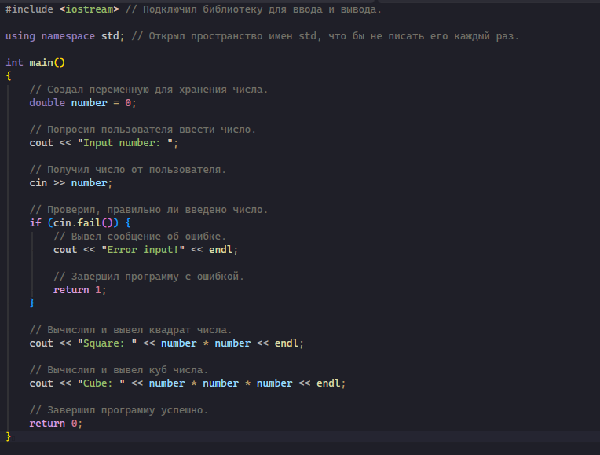
Результат выполнения:
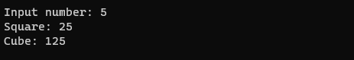

5. Выполнение повышенного уровня
Для варианта №8 повышенного уровня необходимо ввести катеты прямоугольного треугольника и определить его периметр и площадь.
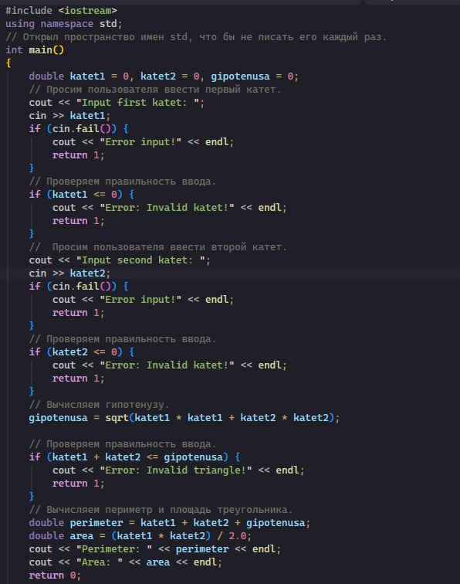
Результат выполнения:

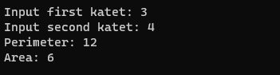

6. Таблица тестирования
№ | Входные данные | Ожидаемый результат | Фактический результат
1 | 5 | Квадрат = 25 | Квадрат = 25
2 | 2.5 | Квадрат = 6.25, куб = 15.625 | Получен правильный результат
3 | 3, 4 | Периметр = 12, площадь = 6 | Периметр = 12, площадь = 6
4 | abc | Сообщение об ошибке | Error input!
5 | 0 | Сообщение об ошибке | Error: Invalid katet!

7. Работа с Git и GitHub
В процессе выполнения лабораторной работы использовалась система контроля версий Git.
Основной вариант №8 был сохранён в отдельной ветке Lab1 и отправлен в удалённый репозиторий GitHub.
https://github.com/SanRels/Lab-Introduction-to-Programming-and-Algorithms
git add .
git commit -m "Выполнил задания с 8 варианта"
git push
После отправки ветки на GitHub была выполнена проверка:
On branch Lab1
Your branch is up to date with 'origin/Lab1'.
nothing to commit, working tree clean
Это означает, что изменения варианта №8 сохранены и синхронизированы с удалённым репозиторием.

8. Ответы на контрольные вопросы
1. Чем отличается препроцессор от компилятора?
Препроцессор выполняет предварительную обработку исходного кода, например подключает файлы через #include. Компилятор переводит обработанный код C++ в машинный код.
2. Что произойдёт, если в #include <iostream> использовать кавычки?
При записи #include "iostream" компилятор сначала будет искать файл среди локальных файлов проекта. При записи #include <iostream> поиск выполняется среди стандартных системных библиотек.
3. Почему 9 / 5 даёт 1, а 9.0 / 5 даёт 1.8?
Потому что при делении двух целых чисел результат является целым. Если хотя бы один операнд является double, выполняется вещественное деление.
4. В каких случаях использование std::endl может навредить производительности?
std::endl не только переносит строку, но и принудительно очищает буфер вывода. При большом количестве операций вывода это может снизить производительность.
5. Что случится, если не инициализировать переменную перед использованием?
Переменная может содержать неопределённое значение. Поэтому лучше задавать начальное значение при объявлении.
6. Какие три типа ошибок может содержать программа?
Можно выделить синтаксические ошибки, ошибки времени выполнения и логические ошибки.
7. Что делает оператор <<?
Оператор << используется для передачи данных в поток вывода cout.
8. Как вывести несколько значений в одном cout?
Можно последовательно использовать оператор <<: cout << a << b << c;
9. Зачем нужен return 0;?
return 0; завершает функцию main() и сообщает операционной системе об успешном завершении программы.
10. Как проверить, что пользователь ввёл число, а не букву?
Можно использовать cin.fail(). Если ввод некорректный, функция вернёт true.

9. Вывод
В ходе выполнения лабораторной работы была изучена среда разработки Visual Studio 2026 и основные этапы создания консольных программ на языке C++.
Были выполнены задания базового, среднего и повышенного уровней. Основным был выбран вариант №8. Дополнительно вариант №1 был выполнен случайно до выбора правильного варианта.
В процессе работы были освоены ввод и вывод данных с помощью cin и cout, использование переменных типа double, выполнение арифметических операций, проверка ошибочного ввода и проверка граничных значений.
Также была освоена работа с Git и GitHub. Основные результаты варианта №8 были сохранены в отдельной ветке Lab1 и отправлены в удалённый репозиторий.

